Petunjuk Penulisan Artikel (Seminar Nasional Ma Chung 2024) (14pt, Centre, Tittle case)

Author¹, Author², dan Author³ (wajib)

¹Instansi (Program Studi, Universitas), Alamat instansi (Jalan, kota, Negara, kodepos) (wajib)
²Instansi (Program Studi, Universitas), Alamat instansi (Jalan, kota, Negara, kodepos)
³Instansi (Program Studi, Universitas), Alamat instansi (Jalan, kota, Negara, kodepos)
(angka 1,2,3 jika penulis dari berbagai instansi)

Correspondence: Nama penulis korespondensi (koresponden@email.ac.id) (wajib)
(Nomor HP/WA) (wajib)
No HP hanya untuk proses editorial dan TIDAK akan ditampilkan dalam artikel
Received: DD MM YY – Revised: DD MM YY - Accepted: DD MM YY - Published: DD MM YY (Bagian ini akan diisikan oleh panitia) (Leave it blank)

Abstrak. Disarankan menulis artikel dengan langsung menimpa template ini. Template ini untuk artikel/manuskrip yang akan diterbitkan di Prosiding Seminar Nasional Ma Chung Indonesia. Artikel diawali dengan Judul Artikel, Nama Penulis, Alamat Afiliasi Penulis, diikuti dengan Abstrak yang ditulis tidak lebih dari 250 kata. Khusus untuk Abstrak, teks ditulis dengan ukuran font 10 pt dan jenis huruf Times New Roman serta jarak antar baris satu spasi. Artikel dipublikasikan dalam bahasa Inggris/Indonesia. Untuk biaya pendaftaran mengikuti yang diumumkan pada website senam.machung.ac.id baik bagi pemakalah non cohost, pemakalah cohost, dan peserta seminar. Bagian Abstrak harus memuat latar belakang masalah sederhana, inti permasalahan yang akan dikemukakan, metode pemecahannya, hasil-hasil temuan saintifik yang diperoleh, hasil implementasi metode, dan simpulan. Abstrak hanya boleh dituliskan dalam satu paragraf saja dengan format satu kolom dengan kurang lebih 200-250 kata. Untuk sitasi jika menggunakan Mendeley, pilihlah citation style: “American Psychological Association 7th Edition”)
Kata kunci: Maksimum 5 kata kunci, Setiap kata kunci dipisahkan dengan tanda koma (,). Kata yang dipilih dapat mewakili pengindeksan artikel

Citation Format: Author1, Author2 & Author3. (2024). Title. Prosiding Seminar Nasional Universitas Ma Chung (SENAM), 2024, xx-xx. (Bagian ini akan diisikan oleh editor) (Leave it blank)
(Jika menggunakan Mendeley, pilihlah citation style: “American Psychological Association 7th Edition”)

PENDAHULUAN
Prosiding Seminar Nasional Ma Chung (SENAM) merupakan terbitan berkala dikelola oleh Lembaga Penelitian dan Pengabdian kepada Masyarakat (LPPM) Universitas Ma Chung (UMC), Indonesia. Prosiding ini adalah blind and peer-reviewed yang mempublikasikan artikel-artikel ilmiah dari temuan penelitian atau pengabdian kepada masyarakat dari berbagai disiplin ilmu. Artikel-artikel yang dipublikasikan di Prosiding Senam meliputi hasil-hasil kegiatan penelitian dan pengabdian kepada masyarakat pada berbagai disiplin ilmu. Prosiding SENAM dikelola dan diterbitkan oleh LPPM Universitas Ma Chung bekerja sama dengan Ma Chung Press. Prosiding SENAM menerima manuskrip atau artikel dalam bidang riset terapan untuk masyarakat dan pengabdian masyarakat dari berbagai kalangan akademisi dan peneliti baik nasional maupun internasional. Jumlah halaman minimal 7 halaman dan maksimal 15 halaman termasuk dengan, daftar pustaka, tabel dan gambar.
Bidang cakupan dari Prosiding SENAM meliputi bidang interdisipliner, termasuk di dalamnya:
- case studies
- historical studies
- quantitative, qualitative, or mixed method
- program evaluation
- participatory, action research
- theory and model development
Pendahuluan harus berisi (secara berurutan) fakta yang melatarbelakangi atau menginspirasi pelaksanaan penelitian atau kegiatan pengabdian kepada masyarakat dan upaya yang pernah dilakukan pihak lain. Pada bagian ini juga diberikan deskripsi masyarakat/ mitra yang menjadi target kegiatan. Di bagian akhir pendahuluan harus dituliskan tujuan kegiatan penelitian atau pengabdian.

MASALAH
Pada bagian ini dijelaskan masalah, persoalan, tantangan, atau kebutuhan masyarakat/ mitra yang faktual dan aktual atau persoalan dalam dunia saintifik, budaya, atau bahasa. Selanjutnya diuraikan tentang masalah, persoalan, atau kebutuhan pokok dalam masyarakat/ mitra dikaitkan dengan target kegiatan; atau uraian masalah keilmuan dalam penelitian.

METODE PELAKSANAAN
Pada bagian metode diuraikan cara yang digunakan untuk menyelesaikan masalah, tantangan, atau persoalan. Dalam hal ini dapat digunakan satu jenis metode atau kombinasi beberapa jenis metode. Adapun beberapa contoh metode dapat dilihat sebagai berikut:
- Pendidikan Masyarakat: digunakan untuk kegiatan-kegiatan, seperti pelatihan semacam in-house training, penyuluhan yang bertujuan meningkatkan pemahaman serta kesadaran, dan sebagainya.
- Konsultasi: digunakan untuk kegiatan-kegiatan yang didalamnya persoalan atau kebutuhan dalam masyarakat diselesaikan melalui sinergisme dengan Perguruan Tinggi.
- Difusi dan penerapan Ipteks: digunakan untuk kegiatan yang menghasilkan produk bagi konsumen.
- Pelatihan: digunakan untuk kegiatan yang melibatkan penyuluhan tentang substansi kegiatan yang disertai dengan demonstrasi atau percontohan untuk realisasinya, pelatihan dalam pengoperasian sistem atau peralatan, pembentukan kelompok wirausaha baru, atau penyediaan jasa layanan bersertifikat kepada masyarakat.
- Mediasi: digunakan untuk kegiatan yang di dalamnya pelaksana kegiatan memposisikan diri sebagai mediator para pihak yang terkait dan bersama-sama menyelesaikan masalah yang ada dalam masyarakat.
- Simulasi Ipteks: digunakan untuk kegiatan yang karya utamanya adalah pemodelan atau informasi atau sejenisnya. Kegiatan ini ditujukan untuk menjelaskan sesuatu yang tidak dapat dilakukan secara nyata.
- Subtitusi Ipteks: Digunakan untuk kegiatan yang menawarkan ipteks baru yang lebih modern dan efisien daripada ipteks sebelumnya.
- Advokasi: digunakan untuk kegiatan yang berupa pendampingan.
- Metode lain yang sesuai.
Selanjutnya dijelaskan mengenai teknik pengumpulan data, teknik analisis data, lokasi, waktu, dan durasi kegiatan.
HASIL DAN PEMBAHASAN
Pembahasan berisi temuan-temuan selama melakukan penelitian/pengabdian. Bukan merupakan laporan kegiatan. Temuan-temuan tersebut perlu dibahas dengan menggunakan referensi dari sumber primer dari jurnal dan atau prosiding ilmiah. Perlu diuraikan hasil secara kuantitatif maupun kualitatif. Dapat juga dicantumkan dokumentasi kegiatan di lapangan atau luaran yang telah dicapai disertai keterangan (foto, tabel, grafik, bagan, gambar dsb.). Keterangan mengenai tingkat kesulitan pelaksanaan kegiatan (pelatihan, mediasi dan konsultasi, pendidikan dan advokasi) maupun produksi barang, dan peluangnya. Uraikan temuan berdasarkan teori atau temuan dalam junal-jurnal oleh pengabdi lain. Temuan tersebut menjadi bahan diskusi pada bagian ini.
Sub Judul
Untuk data dalam bentuk tabel, penyajiannya menggunakan contoh seperti dalam Tabel 1. Terlihat bahwa hanya dibutuhkan garis-garis horisontal pada pembuatan tabel. Pergunakanlah style yang sudah disediakan untuk tabel maupun gambar dalam template ini.
- Mode atau Tingkat Kesulitan
Mode | Tingkat Kesulitan | Diameter Sasaran (pixel) | Jarak ke Target (pixel)
1 | Rendah | 80 | 200
2 | Sedang | 40 | 400
3 | Tinggi | 20 | 550

Jika tabel tidak dapat dalam satu halaman maka judul tabel (baris pertama tabel) harus tetap dicantumkan pada tabel lanjutan. Untuk peletakan gambar dapat mengikuti contoh Gambar 1 dan disertai penggunaan style.

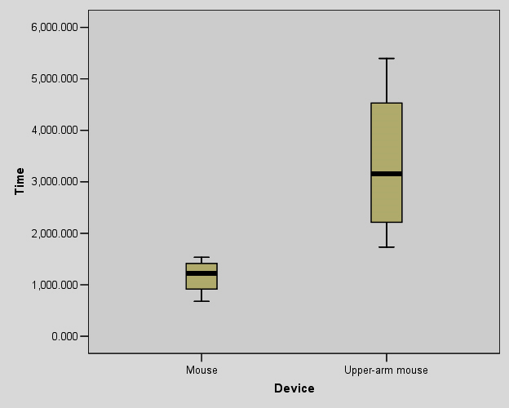
- Contoh gambar boxplot sebaran data pengabdian.

Tabel dan gambar penyajiannya dibuat center secara horizontal dan diacu dalam naskah. Jika dalam satu judul gambar terdapat lebih dari satu gambar, disarankan gambar dimasukkan kedalam tabel dan diberi keterangan untuk masing-masing gambar, dengan poin a, b, c, dan seterusnya. Untuk contohnya dapat dilihat pada Gambar 2. Antara gambar dan judul gambar tidak boleh terpisah dan apabila tidak cukup maka sebaiknya diletakkan pada halaman berikutnya.

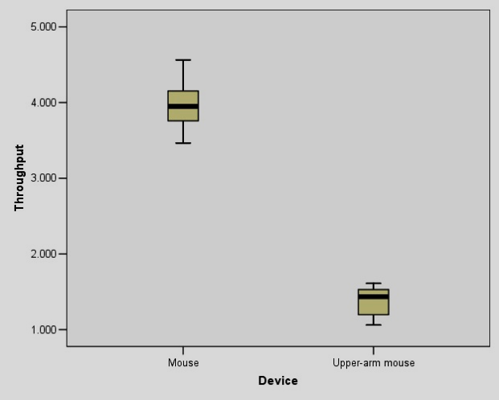  a | b
- Contoh gambar yang terdiri atas dua gambar, dapat ditandai dengan poin a dan b.

Cara mensitasi menggunakan style sitasi American Psychological Association 7th Edition. Contoh sitasinya: (Widodo, Haryasena, et al., 2019) atau (Widodo, Quita, et al., 2019) atau (Valtin et al., 2017).
Kesimpulan
Bagian simpulan ditulis dalam satu paragraf. Bagian ini berisi tingkat ketercapaian target kegiatan, dampak dari kegiatan dan rekomendasi untuk kegiatan selanjutnya jika ada.

Ucapan Terima Kasih
Ucapan terima kasih ditujukan kepada semua pihak yang terlibat dalam pembuatan naskah ini dan pihak masyarakat. Ucapan terima kasih dapat pula ditujukan kepada penyedia dana atau sponsor.

Daftar Pustaka
daftar pustaka minimal 6 yang berasal dari sumber primer jurnal dan prosiding ilmiah. Penulisan pustaka dengan aplikasi Mendeley, EndNote, Zotero disarankan.
Contoh penulisannya adalah sebagai berikut.
Valtin, M., Salchow, C., Seel, T., Laidig, D., & Schauer, T. (2017). Modular finger and hand motion capturing system based on inertial and magnetic sensors. Current Directions in Biomedical Engineering, 3(1), 19–23. https://doi.org/10.1515/CDBME-2017-0005
Widodo, R. B., Haryasena, A. B., Setiawan, H., Subianto, M., Irawan, P. L. T., Lusiandri, A. Y., Suharso, D. D., Ardiansyah, & Iskandar. (2019). The IMU and Bend Sensor as a Pointing Device and Click Method. Proceedings - 2019 International Seminar on Intelligent Technology and Its Application, ISITIA 2019, 294–297. https://doi.org/10.1109/ISITIA.2019.8937086
Widodo, R. B., Quita, R. M., Setiawan, R., & Wada, C. (2019). A study of hand-movement gestures to substitute for mouse-cursor placement using an inertial sensor. Journal of Sensors and Sensor Systems. https://doi.org/10.5194/jsss-8-95-2019

© 2024 by authors. Content on this article is licensed under a Creative Commons Attribution 4.0 International license. (http://creativecommons.org/licenses/by/4.0/).

